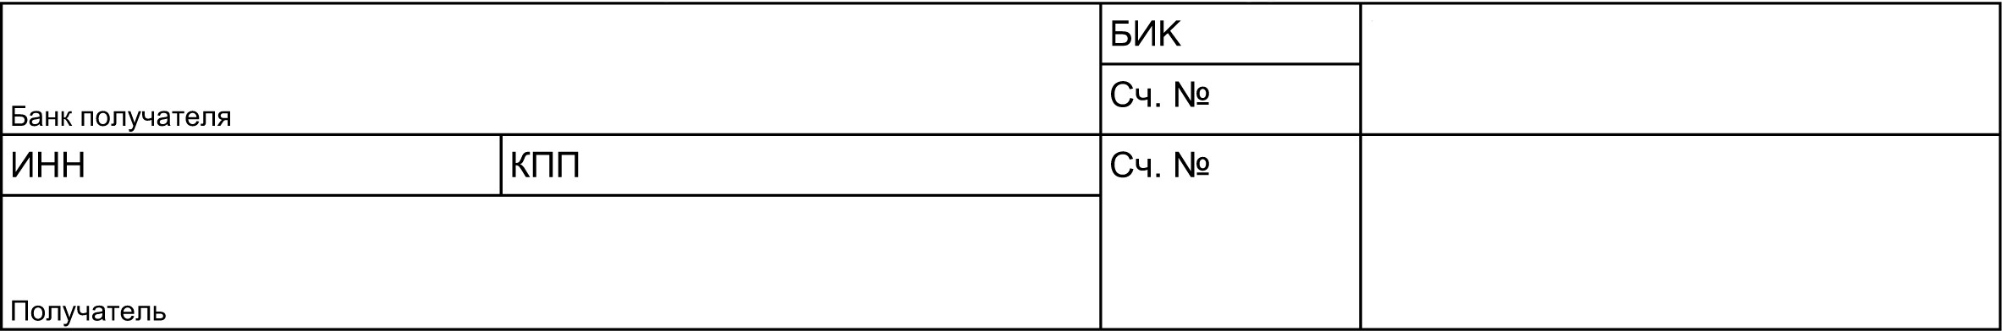

044525974

30101810145250000974

40703810800000707919

5047212585

504701001

АО "ТИНЬКОФФ БАНК", г. Москва

ОБЩЕОБРАЗОВАТЕЛЬНАЯ АВТОНОМНАЯ НЕКОММЕРЧЕСКАЯ

ОРГАНИЗАЦИЯ "НАЧАЛЬНАЯ ШКОЛА ФИЗТЕХ-ЛИЦЕЯ"

**Счет-оферта № от " " 2024 г.**

Исполнитель: **ОБЩЕОБРАЗОВАТЕЛЬНАЯ АВТОНОМНАЯ НЕКОММЕРЧЕСКАЯ ОРГАНИЗАЦИЯ**

**"НАЧАЛЬНАЯ ШКОЛА ФИЗТЕХ-ЛИЦЕЯ", ИНН 5047212585, КПП 504701001, 141707, Московская обл, Долгопрудный г, Ракетостроителей пр-кт, дом 3, этаж 1, помещение 8**

Заказчик:

Перечень услуг:

|  |  |  |  |  |  |
| --- | --- | --- | --- | --- | --- |
| **№** | **Наименование услуг** | **Ед. изм.** | **Количество** | **Цена** | **Сумма** |
| 1 | Организационный взнос за участие в конкурсном отборе: диагностическое тестирование, деятельностная диагностика, психолого-логопедическая диагностика, собеседование  (далее – услуги) | 1 | 1 | 4'000.00 | 4'000.00 |
|  |  |  | **Итого:**  **Без налога (НДС) Всего к оплате:** | | **4'000.00** |
| **-** |
| **4'000.00** |

Всего наименований 1, на сумму 4'000 рублей 00 копеек **Четыре тысячи рублей 00 копеек**

Настоящий счет-оферта (далее – «Счет») является письменным предложением (офертой) Исполнителя заключить Договор, который направляется Заказчику в соответствии со ст. ст. 432 - 444 ГК РФ. Договор заключается путем принятия (акцепта) оферты Заказчиком в установленном порядке (п.3 ст. 438 ГК РФ), что считается соблюдением письменной формы договора (п. 3 ст. 434 ГК РФ).

**Основные условия оферты:**

1. Предметом Договора является оказание Исполнителем услуг, указанных в Счете. Подробная информация о услугах размещается Исполнителем на Сайте по адресу <http://www.jftl.ru/>
2. Местом размещения Оферты и местом заключения договора считается город Долгопрудный, Московская область, Российская Федерация.
3. Существенным условием заключения Договора является полная единовременная оплата Заказчиком настоящего Счета по реквизитам Исполнителя, которая будет считаться единственно возможным надлежащим акцептом данной оферты (п. 3 ст. 438 ГК РФ).
4. Срок оказания услуг Исполнителем с 20 апреля 2024 года по 20 июня 2024 года.
5. В течение 3 (трех) рабочих дней после оказания услуг, предъявить Исполнителю требования в отношении недостатков оказанных услуг. В случае отсутствия претензий и требований в установленный срок услуги считаются оказанными надлежащим образом и принятыми Сторонами. Последующее предъявление претензий в отношении принятых услуг не допускается, поскольку из существа обязательства между Сторонами следует, что не существует никаких объективных препятствий для обнаружения недостатков оказанной услуги во время ее принятия. Подписание Акта сдачи-приемки оказанных услуг по окончании услуг не требуется
6. Счет действителен в течение 7 (семь) рабочих дней с указанной в нем даты выставления (срок для акцепта оферты).
7. Любые споры, которые могут возникнуть между Исполнителем и Заказчиком в связи с настоящей офертой и/или договором, подлежат рассмотрению в суде по месту нахождения Исполнителя.

**Исполнительный директор _________________________ Рыжова И.М.**

**Главный бухгалтер _________________________ Каблучкова А.А.**